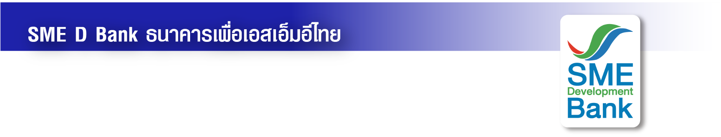

ข่าวประชาสัมพันธ์

2 กันยายน 2565

**ธพว. จับมือ สสว. จัดใหญ่มหกรรมหนุนเอสเอ็มอีเข้าถึง ‘จัดซื้อจัดจ้างภาครัฐ’**

**เสิร์ฟสินเชื่อเสริมสภาพผู้รับเหมา ยื่นกู้ได้ทันที พบกันวันที่ 9 ก.ย. ด่วน! รับจำนวนจำกัด**

**นางสาวนารถนารี รัฐปัตย์** กรรมการผู้จัดการ **ธนาคารพัฒนาวิสาหกิจขนาดกลางและขนาดย่อมแห่งประเทศไทย (ธพว.)** หรือ **SME D Bank** เปิดเผยว่า ธพว. จับมือกับ **สำนักงานส่งเสริมวิสาหกิจขนาดกลางและขนาดย่อม (สสว.)** จัดมหกรรม **“เพิ่มโอกาสเป็น “คู่ค้ากับรัฐ” และเข้าถึงแหล่งเงินทุน SME”** **ในวันที่ 9 ก.ย.65 เวลา 08.30-16.00 น. ณ ห้องวิภาวดีบอลรูม เอ โรงแรมเซ็นทารา แกรนด์ เซ็นทรัลพลาซา ลาดพร้าว**สนับสนุนผู้ประกอบการเอสเอ็มอีเข้าถึงตลาดจัดซื้อจัดจ้างภาครัฐที่มีมูลค่ากว่า 1.3 ล้านล้านบาทต่อปี

ความพิเศษของมหกรรมครั้งนี้ ผู้ประกอบการเอสเอ็มอีที่เข้าร่วมจะได้เข้าถึงสิทธิประโยชน์การขึ้นทะเบียน THAI SME-GP เช่น ได้รับแต้มต่อ 10% กรณีจัดซื้อจัดจ้างโดยใช้เกณฑ์ราคาพิจารณา และแต้มต่อ 15% กรณีจัดซื้อจัดจ้างโดยใช้เกณฑ์ราคาพิจารณา ได้รับพิจารณาเป็นลำดับแรกกรณีจัดซื้อจัดซื้อจัดจ้างวงเงินไม่เกิน 500,000 บาท ได้รับสิทธิประโยชน์สนับสนุนเข้าถึงตลาดภาครัฐจากหน่วยงานที่เกี่ยวข้อง และได้รับโอกาสเข้าโครงการพัฒนาศักยภาพเพื่อเข้าสู่ตลาดจัดซื้อจัดจ้างภาครัฐจาก สสว. เป็นต้น

นอกจากนั้น ธพว. จัดเตรียมเจ้าหน้าที่มาให้บริการ “เติมทุนคู่พัฒนา” อย่างใกล้ชิดแบบตัวต่อตัว โดยด้านการเงิน **จัดเตรียมสินเชื่อเงื่อนไขพิเศษ ยื่นกู้ได้ทันทีภายในงาน เพื่อเป็นทุนหมุนเวียน พร้อมรับงานภาครัฐหรือเอกชน วงเงินกู้สูงสุด 50 ล้านบาท** เช่น **สินเชื่อเสริมสภาพคล่องผู้รับเหมา และสินเชื่อ 3D** เป็นต้น อีกทั้ง มีบริการด้านพัฒนาโครงการ “SME D Coach” ให้คำปรึกษาธุรกิจครบวงจร โดยโค้ชมืออาชีพ ฟรี ช่วยยกระดับธุรกิจ เติบโตอย่างยั่งยืน

**รับจำนวนจำกัด เพียง 200 กิจการเท่านั้น มาก่อนได้ก่อน**  ลงทะเบียนโดยสแกน QR Code ในโปสเตอร์ประชาสัมพันธ์ สอบถามข้อมูลเพิ่มเติมได้ที่ ฝ่ายส่งเสริมการตลาด โทร.02-265-3775 หรือ Call Center 1357

